

Levantamiento de información de proyectos bajo el enfoque PEER
Proyecto Innova Género- IST22101
2025


Contenido
1. ANTECEDENTES 3
2. OBJETIVO GENERAL 3
3. OBJETIVOS ESPECÍFICOS 3
4. RESUMEN DE RESULTADOS (Máx 800 palabras) 3
5. PEER 4
6. RESPALDO AUDIOVISUAL 5

ANTECEDENTES

Nombre Proyecto: La jefa Donde todos juegan, nosotras ganamos
Código: 777424
Nombre jefe/a de Proyecto sede: Alexis Díaz Silva
Sede: Antofagasta
Nombre Participantes Santo Tomás:
Nombre | Carrera | Sede | Estudiante o Académico | Rol Principal en el Proyecto
Alexis Diaz Silva. | Diseño Gráfico | Antofagasta | Académico | Responsable del proyecto
Angélica Acuña | Gastronomía Cocina Internacional y Chilena | Antofagasta | Académico | Líder calidad de vida y alimentación
Valeska Bustos Diaz | Téc. en Enfermería | Antofagasta | Académico | Líder calidad de vida y salud
Massiel Mondaca Pizarro | Téc. en Deportes | Antofagasta | Académico | Líder calidad de vida y deportes
Nicolás Perez Quiroz | Téc. en Odontología | Antofagasta | Académico | Líder calidad de vida y salud
Denis Ponce Paredes | Téc en Enfermería | Antofagasta | Académico | Líder calidad de vida y salud
Marcela Torres Escalera | Téc. en Educación Parvulara | Antofagasta | Académico | Líder calidad de vida y educación
Paula Villegas Norambuena | Téc. en Educación Parvularia | Antofagasta | Académico | Líder calidad de vida y educación
Alejandra Araya Muñoz | Gastronomía Cocina Internacional y Chilena | Antofagasta | Estudiante | Validación
María José Hernández Álvarez | Téc. en Educación Parvularia | Antofagasta | Estudiante | Validación
Melanny Arancibia Verdugo | Téc. en Deportes | Antofagasta | Estudiante | Validación
Annaís Araya Balcázar | Téc. En Odontología | Antofagasta | Estudiante | Validación
Yajaira Palma Aguirre | Diseño Gráfico | Antofagasta | Estudiante | Validación
Perla Rojas Vega | Téc. en Enfermería | Antofagasta | Estudiante | Validación

Nombre Participantes externos Santo Tomás:
Nombre | Institución | Mail | Teléfono | Rol Principal en el Proyecto
Gabriela Araya Seguel | Directora Servicio Nacional de la Mujer y la Equidad de Género | garaya@sernameg.gob.cl | 9 9322 2582 | Validación institucional
Vianka Pavlov Pulido | Profesional Área Mujer y Trabajo, Programa Mujer Emprende Servicio Nacional de la Mujer y la Equidad de Género. | vpavlov@sernameg.gob.cl | 9 8891756 | Validación institucional

OBJETIVO GENERAL
Diseñar e implementar una estrategia lúdico-pedagógica, a través de un juego de mesa, que entregue herramientas prácticas a mujeres emprendedoras para favorecer la conciliación de la vida familiar y laboral, promoviendo el equilibrio entre sus roles de cuidadoras y gestoras de negocio, así como la corresponsabilidad dentro del hogar.

OBJETIVOS ESPECÍFICOS
Identificar, a través del trabajo colaborativo e interdisciplinario, las principales dificultades que enfrentan las mujeres emprendedoras para conciliar sus responsabilidades de cuidado y el desarrollo de sus negocios.
Diseñar y co-construir, de forma colaborativa y multidisciplinaria, un juego de mesa educativo que entregue herramientas prácticas para la organización del tiempo, la planificación de tareas y la promoción de la corresponsabilidad familiar entre mujeres emprendedoras y sus entornos.
Evaluar la experiencia de uso del juego con mujeres emprendedoras, recolectando aprendizajes, sugerencias y resultados que permitan fortalecer y proyectar la estrategia, sistematizando una metodología.

RESUMEN DE RESULTADOS (Máx 800 palabras)

"La jefa: donde todos juegan y nosotras ganamos" es un proyecto de innovación con enfoque de género que nos invita a reconocer, valorar y transformar la realidad de mujeres que necesitan sacar adelante sus emprendimientos mientras cargan, con un segundo rol de cuidadoras y/o dueñas de casa. Esta doble jornada —a menudo invisible y no reconocida— les resta tiempo, energía y oportunidades para dedicarse a su emprendimiento, impactando directamente en su autonomía económica.
La iniciativa pone el foco en mujeres que están dando sus primeros pasos como emprendedoras, participantes de programas de Sernameg. Son mujeres con ideas potentes y con proyectos validados por una institución del estado que merecen desarrollarse. Pero, al mismo tiempo, enfrentan barreras que no nacen de su falta de capacidad, sino de una estructura social que no reparte equitativamente las tareas del hogar ni el cuidado de otros, lo que produce la falta de tiempo, la sobrecarga mental y la ausencia de apoyo dificultan su camino emprendedor.
Este análisis examina las respuestas de 18 mujeres emprendedoras que balancean sus actividades empresariales con responsabilidades de cuidado familiar. Los hallazgos revelan una compleja realidad caracterizada por alta carga de trabajo, limitadas redes de apoyo, y significativo impacto en oportunidades de negocio, pero también una fuerte identidad emprendedora y notable capacidad de adaptación.
1. Perfil de las Participantes
Características del Emprendimiento
Las participantes desarrollan una amplia diversidad de emprendimientos, incluyendo:
- Servicios de belleza (trenzas, tratamientos capilares)
- Artesanías (tejidos, bisutería, trabajo en piedra)
- Gastronomía (repostería, chocolatería)
- Comercio (ropa, accesorios, aromatizantes)
- Servicios educativos (material didáctico)
La experiencia emprendedora varía significativamente, desde 3 meses hasta 21 años, con la mayoría concentrada entre 3-6 años de antigüedad.
Responsabilidades de Cuidado
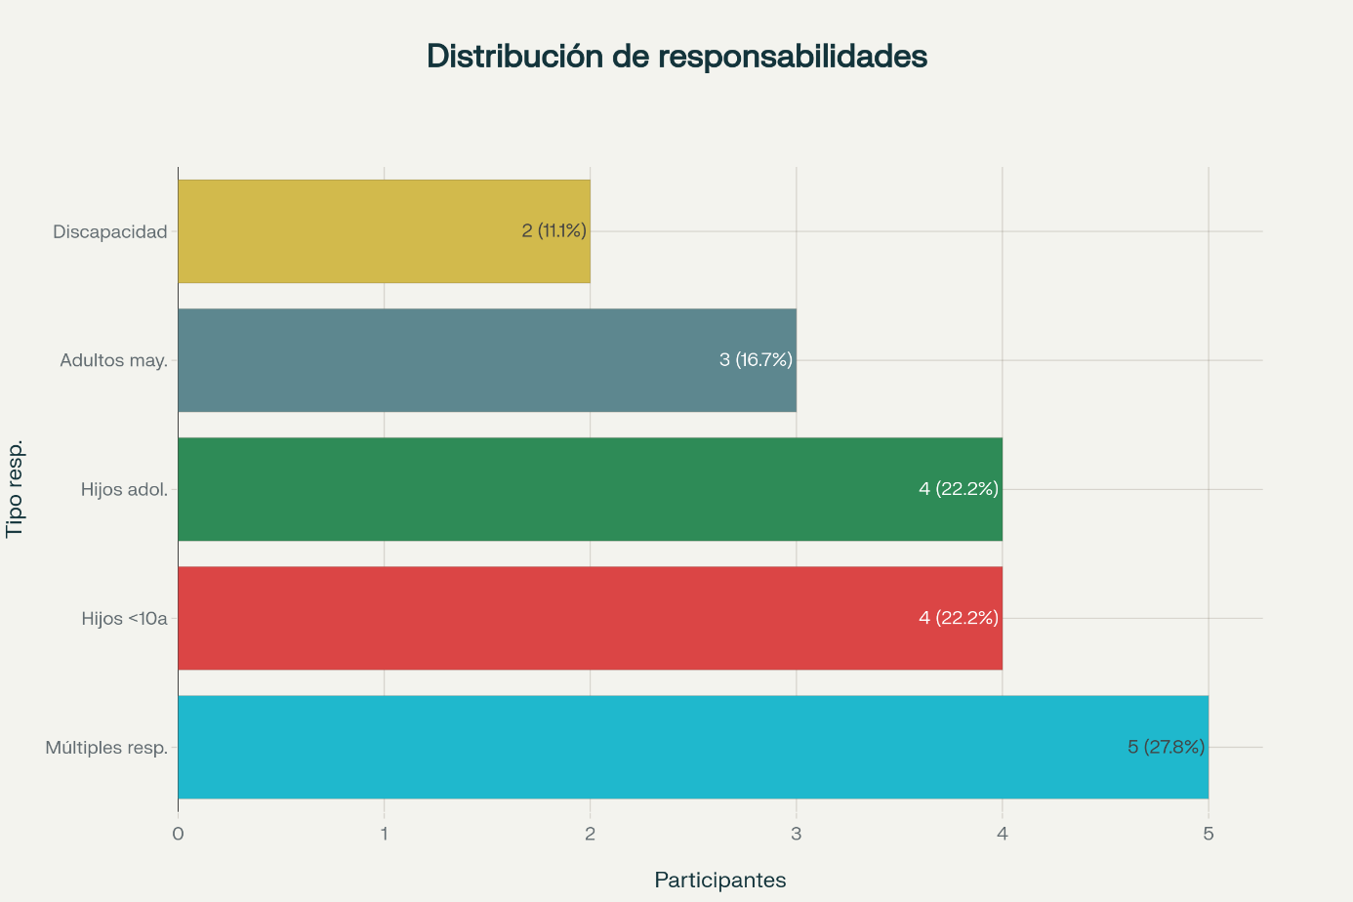
Distribución de responsabilidades de cuidado entre las participantes del estudio
El 100% de las participantes tienen personas bajo su cuidado, con una distribución diversa de responsabilidades:
- Múltiples responsabilidades (28%): Combinan cuidado de diferentes grupos
- Hijos menores de 10 años (22%): Incluyendo bebés y niños pequeños
- Hijos adolescentes/jóvenes (22%): Entre 10-18 años
- Adultos mayores (17%): Padres y familiares de edad avanzada
- Personas con discapacidad (11%): Familiares con necesidades especiales

2. Principales Desafíos Identificados
Áreas Críticas
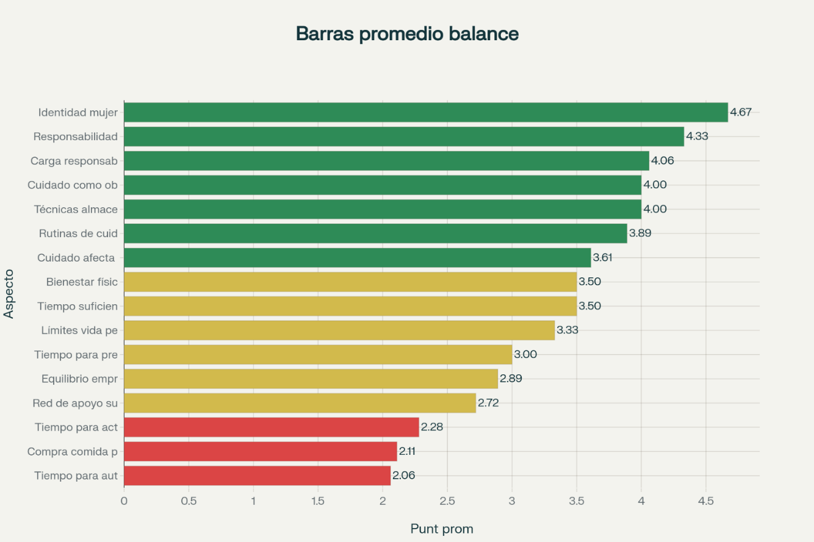
Puntuaciones promedio en escala Likert para diferentes aspectos del equilibrio trabajo-cuidado
El análisis de las respuestas en escala Likert revela tres áreas críticas donde las participantes experimentan mayores dificultades:
Autocuidado Personal
- 66.6% reporta dificultades para dedicar tiempo al autocuidado
- Puntuación promedio: 2.06/5.0
- 44.4% está "totalmente en desacuerdo" con tener tiempo suficiente para autocuidado
Actividad Física
- 55.6% no logra hacer ejercicio regularmente
- Puntuación promedio: 2.28/5.0
- Representa un factor crítico para el bienestar general
Red de Apoyo Insuficiente
- Solo 27.9% cuenta con apoyo suficiente
- Puntuación promedio: 2.72/5.0
- La mayoría opera sin redes de apoyo sólidas
Impacto en Oportunidades de Negocio
El 83.3% de las participantes ha perdido oportunidades de negocio debido a responsabilidades familiares, incluyendo:
- Cancelación de citas con clientes
- Pérdida de participación en ferias
- Retrasos en entregas
- Incapacidad para formalizar negocios
- Limitaciones en horarios de atención
Manejo de Crisis y Estrategias de Afrontamiento
22.2% no tiene estrategias específicas para manejar el estrés, mientras que las que sí las tienen recurren a:
- Actividades artísticas (música, canto)
- Ejercicios de relajación y meditación
- Lectura y estudio
- Apoyo psicológico profesional
- Actividad física básica
3. Fortalezas y Recursos Identificados
Identidad Emprendedora Sólida
- 83.3% se identifica fuertemente como mujer emprendedora y cuidadora
- Puntuación promedio: 4.67/5.0
- Representa la fortaleza más significativa del grupo
Conciencia de Inequidad
- 72.2% reconoce que las responsabilidades del hogar deben ser compartidas
- 72.2% identifica que la carga de cuidado es desigual
- Esto indica una comprensión clara de las dinámicas de género
Adaptabilidad y Flexibilidad
Las participantes desarrollan estrategias creativas para manejar imprevistos:
- Reprogramación de citas y entregas
- Trabajo en horarios nocturnos
- Involucramiento de familiares en el emprendimiento
- Priorización flexible según las circunstancias
4. Necesidades y Demandas de Apoyo
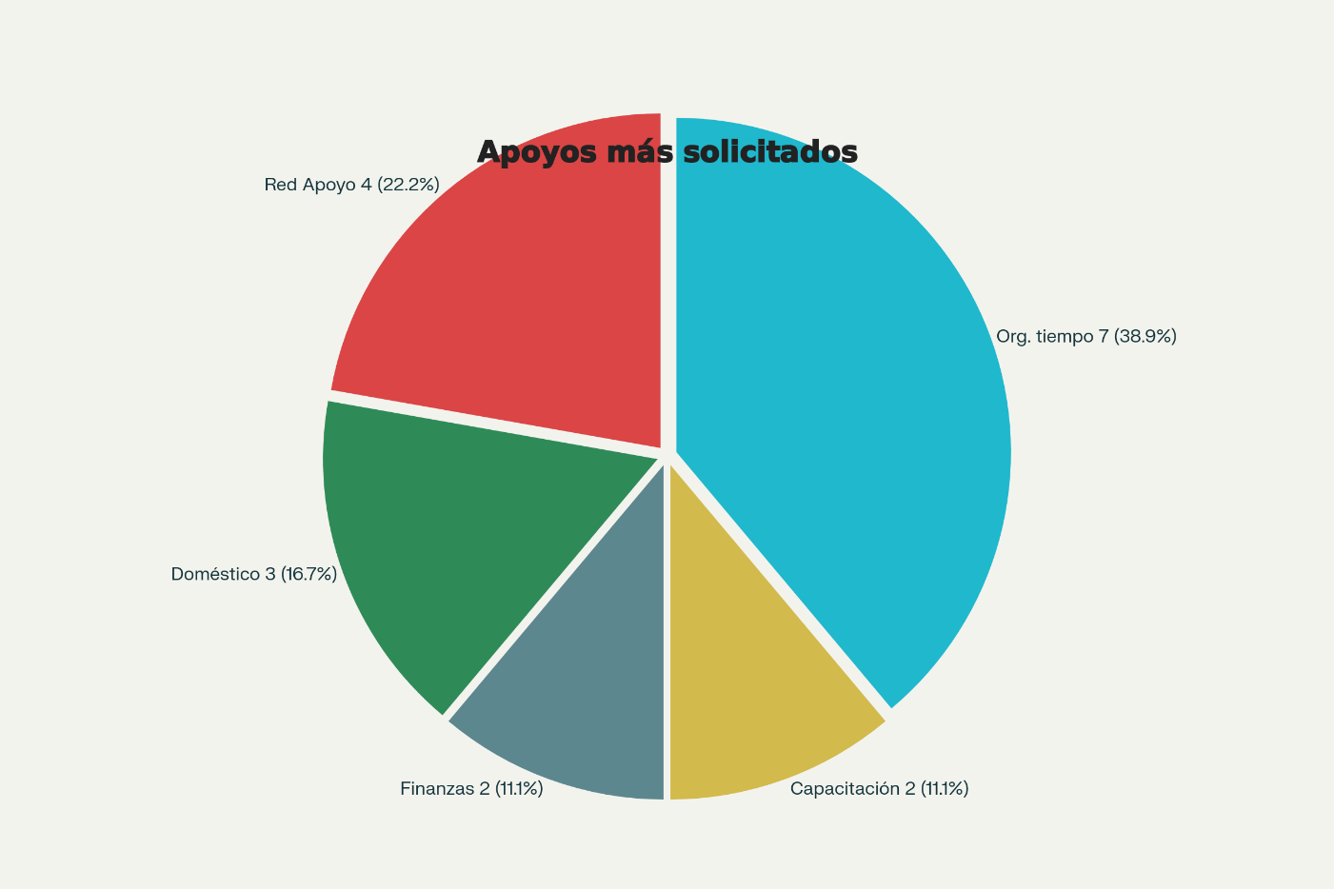
Tipos de apoyo más solicitados por las emprendedoras participantes
Las necesidades más frecuentemente expresadas por las participantes incluyen:
- Organización del tiempo (38.9%): Herramientas y estrategias para gestión temporal
- Red de apoyo/cuidado (22.2%): Servicios o redes para compartir responsabilidades
- Apoyo doméstico (16.7%): Ayuda con tareas del hogar
- Aspectos financieros (11.1%): Capacitación en costos y precios
- Capacitación empresarial (11.1%): Desarrollo de habilidades de negocio
5. Recomendaciones Estratégicas
Intervenciones Prioritarias
Programas de Autocuidado y Bienestar
- Desarrollo de rutinas de autocuidado adaptadas a madres emprendedoras
- Programas de actividad física flexible y accesible
- Servicios de salud mental especializados
Fortalecimiento de Redes de Apoyo
- Creación de redes de apoyo entre emprendedoras
- Sistemas de cuidado cooperativo o compartido
- Plataformas digitales para conexión y apoyo mutuo
Capacitación en Gestión del Tiempo
- Herramientas digitales específicas para organización
- Metodologías adaptadas a realidades de cuidado
- Sistemas de planificación que consideren imprevistos
Apoyo Organizacional e Institucional
Espacios de Trabajo Adaptados
- Coworking con servicios de cuidado infantil
- Horarios flexibles para actividades empresariales
- Espacios seguros para trabajar con niños
Políticas de Apoyo Público
- Subsidios para servicios de cuidado
- Reconocimiento del trabajo de cuidado no remunerado
- Programas de capacitación empresarial adaptados
Desarrollo de Capacidades Específicas
- Capacitación en fijación de precios y costos
- Marketing digital adaptado a sus realidades
- Estrategias de manejo de crisis empresariales
- Desarrollo de límites saludables trabajo-familia
6. Conclusiones y Orientaciones
Hallazgos Clave
Este estudio documenta la doble carga que enfrentan las mujeres emprendedoras, quienes deben navegar simultáneamente las demandas del emprendimiento y las responsabilidades de cuidado. A pesar de los desafíos significativos, demuestran una notable resiliencia y capacidad de adaptación.
Áreas de Intervención Inmediata
- Autocuidado: Programa urgente de bienestar personal
- Redes de apoyo: Desarrollo de sistemas de apoyo comunitario
- Gestión del tiempo: Herramientas y capacitación especializada
- Reconocimiento: Visibilización del trabajo de cuidado
Orientaciones para Futuras Investigaciones
- Análisis longitudinal del impacto de intervenciones
- Estudios comparativos con diferentes contextos socioeconómicos
- Evaluación de efectividad de programas de apoyo específicos
- Investigación sobre modelos exitosos de conciliación
Implicaciones de Política Pública
Los hallazgos sugieren la necesidad de políticas integrales que reconozcan la intersección entre emprendimiento femenino y trabajo de cuidado, incluyendo apoyo financiero, servicios de cuidado accesibles, y programas de capacitación adaptados a las realidades específicas de estas mujeres. La alta identidad emprendedora y capacidad de adaptación de las participantes representan fortalezas significativas sobre las cuales construir intervenciones efectivas, mientras que las áreas críticas identificadas requieren atención inmediata para prevenir el agotamiento y maximizar el potencial emprendedor de este grupo.

PEER

Planificación
Problema | Las mujeres emprendedoras enfrentan múltiples desafíos en la conciliación entre vida personal, familiar y laboral. Esta sobrecarga afecta sus oportunidades de desarrollo y su bienestar integral.  Durante la fase inicial del diagnóstico, las problemáticas fueron levantadas y organizadas según áreas disciplinares específicas, educación, salud, salud bucal, gastronomía y deporte, permitiendo identificar necesidades particulares de cada ámbito. Sin embargo, al avanzar en la etapa de organización y análisis, emergió una mirada interdisciplinar que evidenció que muchas de estas dificultades no pertenecen a una sola área, sino que se entrecruzan y se potencian entre sí en la vida cotidiana de las emprendedoras. Este proceso permitió reorganizar los hallazgos en ámbitos integrados que articulan y complementan las distintas disciplinas involucradas en el proyecto, fortaleciendo su comprensión. A partir de este enfoque, las problemáticas fueron reagrupadas en los siguientes ámbitos: Educación y crianza, Salud y bienestar, y Cocina y organización del hogar.  - Ámbito Educación y crianza: El ámbito de educación y crianza reúne un conjunto de problemáticas que evidencian la sobrecarga que viven las emprendedoras al asumir, casi en solitario, las tareas educativas, afectivas y formativas de sus hijos e hijas. La falta de corresponsabilidad, la desorganización de rutinas, la gestión limitada del tiempo y la ausencia de herramientas socioemocionales dificultan acompañar adecuadamente los procesos de aprendizaje y desarrollo infantil. A esto se suman desgastes emocionales, dificultades para promover hábitos saludables, desafíos en el manejo de enfermedades, exceso de pantallas y escasos espacios de autonomía para los niños, lo que complejiza aún más la convivencia familiar. En conjunto, estas problemáticas muestran que las tareas educativas no funcionan como un ámbito aislado, sino que se interrelacionan con la salud emocional, la organización del hogar y el bienestar general de las familias.  - Ámbito: salud y bienestar: Las problemáticas agrupadas en el ámbito de salud y bienestar reflejan cómo la acumulación de responsabilidades de crianza, trabajo doméstico y emprendimiento impacta directamente en el autocuidado y la salud integral de las mujeres. La falta de tiempo para atenderse, la imposibilidad de asistir a controles médicos, el cansancio crónico y la presencia de molestias físicas evidencian un desgaste sostenido. Además, el agotamiento emocional limita la capacidad de incorporar actividad física, establecer rutinas saludables y mantener un equilibrio entre descanso y obligaciones. Esta situación no solo afecta su bienestar personal, sino que también repercute en la dinámica familiar, demostrando que la salud de las emprendedoras está estrechamente vinculada a las cargas del hogar, el rol de cuidadoras y las demandas emocionales que enfrentan día a día.  - Ámbito: cocina y organización del hogar: El ámbito de cocina y organización del hogar reúne problemáticas que evidencian cómo la responsabilidad casi exclusiva de las tareas domésticas recae sobre las emprendedoras, generando un desgaste físico y mental que influye en su bienestar y en la dinámica familiar. La preparación de comidas sin apoyo, la falta de planificación alimentaria, las dificultades para mantener una dieta equilibrada y la presión por resolver colaciones escolares muestran una carga cotidiana que se intensifica cuando los hijos rechazan alimentos o cuando las compras y la gestión del hogar se realizan sin estructura. Junto con la acumulación de limpieza y orden, estas situaciones revelan cómo la organización del hogar no solo es una tarea operativa, sino un factor que condiciona la salud, el tiempo disponible y la capacidad de las mujeres para desarrollar sus proyectos personales y laborales.
Diagnóstico | El análisis inicial, realizado mediante reuniones exploratorias, permitió reconocer, desde los ámbitos identificados:  1. Ámbito: educación y crianza  Sobrecarga en las tareas de apoyo escolar.  Falta de corresponsabilidad en la crianza.  Dificultades para organizar rutinas familiares educativas.  Gestión limitada del tiempo entre crianza y otras responsabilidades.  Falta o pocas herramientas socioemocionales para acompañar a los niños/as.  Escasez de espacios para educar en autonomía.  Baja comunicación familiar sobre tareas y responsabilidades.  Dificultades en incorporar actividades de autocuidado o aprendizaje para ellas mismas.  Poca visualización de problemas cotidianos como oportunidades de aprendizaje.  Agotamiento emocional que interfiere en la crianza.  Manejo complejo de enfermedades de los hijos/as.  Rutinas de sueño desorganizadas.  Dificultad para promover actividad física en los hijos/as.  Exceso de pantallas en los niños/as.  Dificultad para coordinar actividades físicas en familia.  2. Ámbito: salud y bienestar  Falta de tiempo para el autocuidado.  Sobrecarga emocional y estrés.  Dificultad para asistir a controles médicos.  Problemas de salud derivados del cansancio (dolores de espalda, cabeza, fatiga).  Rutinas de sueño desorganizadas (también vinculada a crianza).  Agotamiento que impide ejercitarse.  Falta de espacios adecuados para ejercicio en el hogar.  Falta de tiempo para actividad física personal.  3. Ámbito: cocina y organización del hogar  Preparación de comidas sin apoyo.  Falta de planificación alimentaria.  Dificultad para mantener una alimentación saludable con poco presupuesto.  Estrés por preparación de colaciones escolares.  Niños/as que rechazan alimentos preparados.  Desorganización en las compras del mes.  Acumulación de orden y limpieza en la cocina.  Organización de rutinas del hogar que recaen exclusivamente en ellas.
Planificación | Se coordinó y organizó las siguientes acciones:  - Diseño del plan de trabajo pedagógico, orientado a una experiencia lúdica con propósito formativo.  - Determinación de responsables, asignando roles entre docentes, estudiantes y equipo técnico.  - Elaboración de la carta Gantt, secuenciando tiempos, hitos y entregables del proyecto.  - Definición de lineamientos educativos para asegurar coherencia con los objetivos de Sernameg y el enfoque de género.  - Selección de estrategias participativas, tales como juego de roles, problematización y análisis colaborativo.  - Definir aspectos formales de juego (Lenguaje, mecanismos y coherencia de usuarias)
Objetivos comprometidos | Diseñar una propuesta educativa que fomente el desarrollo personal y la toma de decisiones de mujeres emprendedoras.  Promover un espacio de aprendizaje activo mediante la construcción de un juego basado en problemáticas reales.  Integrar el enfoque de género y la corresponsabilidad en todas las etapas del proceso formativo.
Indicadores del proyecto
Cuantitativos  Nº de sesiones de planificación realizadas.  Nº de responsables designados.  Nº de versiones preliminares del juego desarrolladas en la planificación. |  | Cualitativos  Pertinencia pedagógica del diseño inicial.  Nivel de coherencia entre objetivos, contenidos y metodología.  Claridad del plan de trabajo definido para la ejecución.
Responsables | Angélica Acuña  Valeska Bustos Diaz  Massiel Mondaca Pizarro  Nicolás Perez Quiroz  Denis Ponce Paredes  Marcela Torres Escalera  Paula Villegas Norambuena
Socios estratégicos (red de colaboración) | SERNAMEG Antofagasta

Ejecución
Fases de ejecución del proyecto | Recopilación datos (aplicación instrumentos)  Validación de datos  Diseño de juego:  Diseño de personajes. Metodología moodboard  Diseño de tablero  Diseño de cartas y mecánica  Testeo  Lanzamiento
Registros y evidencias | 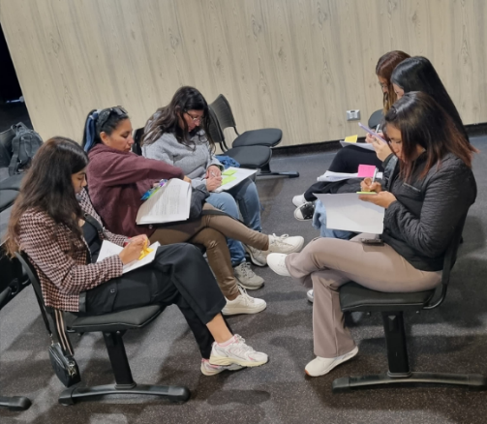
Indicadores del proyecto
Cuantitativos  Cantidad de emprendedoras consultadas  Cantidad de beneficiarios potenciales  Tiempos de optimización del juego  Puntos dinámicos del juego |  | Cualitativos  Descripción de las soluciones o compromisos reales establecidos en el hogar para repartir tareas de cuidado  Relevancia o utilidad percibida de los "consejos, estrategias y pequeños aprendizajes

Evaluación con evidencias de resultados y productos
Seguimiento de resultados | Experiencia de juego positiva por parte de usuarios, que mencionan favorecen la dinámica sin caer en lo aburrido. Juego permite visibilizar problemas repentinos que emprendedoras/cuidadoras pueden verse enfrentadas en el día a día
Evaluación del cumplimiento | Incorporar más problemáticas/soluciones que aborden aspectos no incorporados.  Complementar con videos educativos que fortalezcan hábitos saludables  Mejorar instrucciones para facilitar comprensión

Retroalimentación
Análisis de los resultados | - Visibilizar el doble rol de mujeres jefas de hogar.  - Sensibilizar a las familias sobre la importancia de la gestión del cuidado.  - Promover la corresponsabilidad en las tareas de cuidado.  - Fortalecer el bienestar de las mujeres a través de intervenciones lúdicas-educativas.
Oportunidades de mejora | Aun cuando los resultados evidencian un impacto positivo en la visibilizacion del doble rol, además de una creciente reflexión sobre la corresponsabilidad. Es te proyecto podría evidenciar esta problemática en distintos territorios, ampliando a la diversidad del país.
Fortalezas del proyecto | Se identificó que muchas mujeres jefas de hogar desempeñan funciones productivas (emprendimientos) y otrs que condicionan la inserción social (cuidado de hijos, adultos mayores o personas dependientes), sin apoyo formal ni reconocimiento. Esto impacta su salud mental, autopercepción y bienestar. Las familias naturalizan este rol sin visualizar la carga asociada. Desviar este sesgo nos propone visualizar una matriz productiva mas humana y solidaria
Proyecciones  (dar cuenta de nuevas implementaciones del proyecto y ajustes realizados para su continuidad y mejora) | ¿Se incubó un Emprendimiento?  ¿Hay transferencia a un socio que use o vaya usar la solución de manera permanente?  ¿Hay una medición de lo anterior?

RESPALDO AUDIOVISUAL

Banner del proyecto


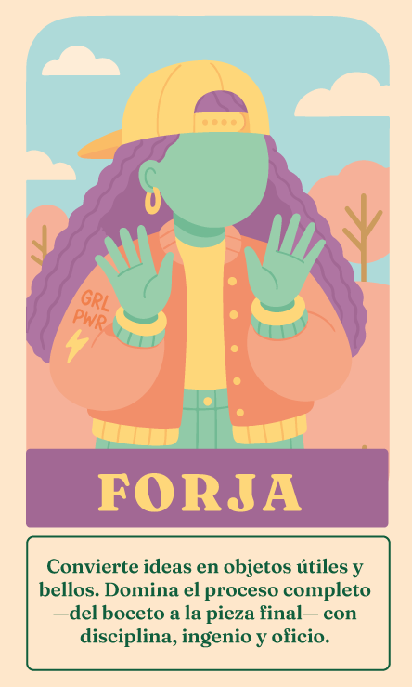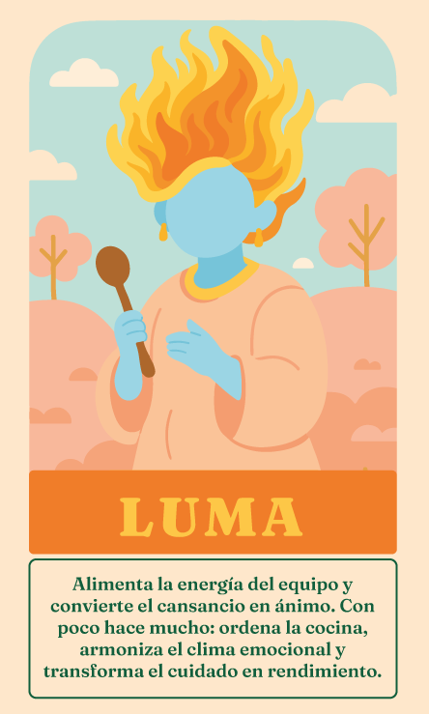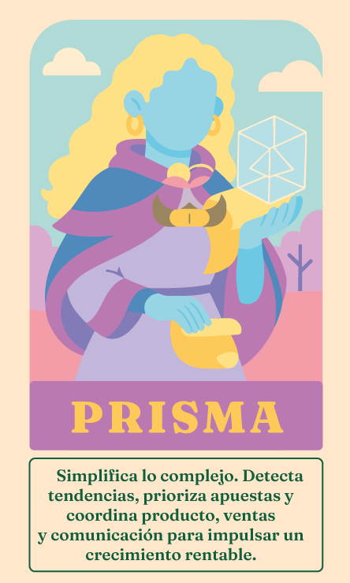

Diseño de tablero
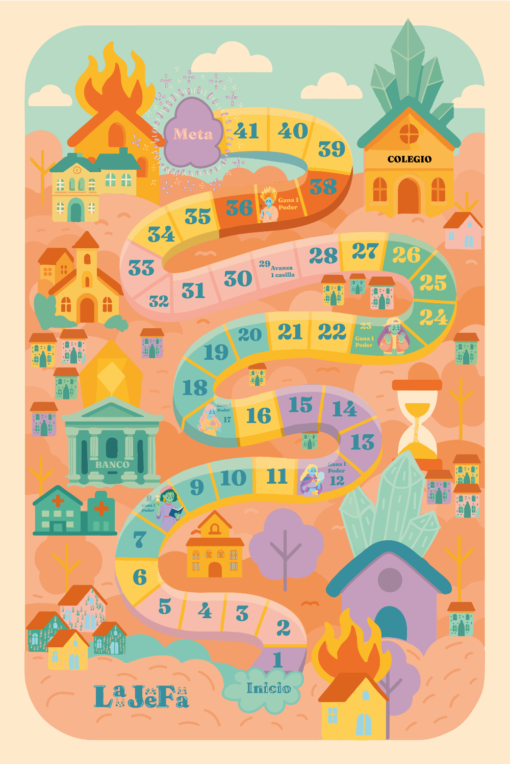

Fotografías de producto
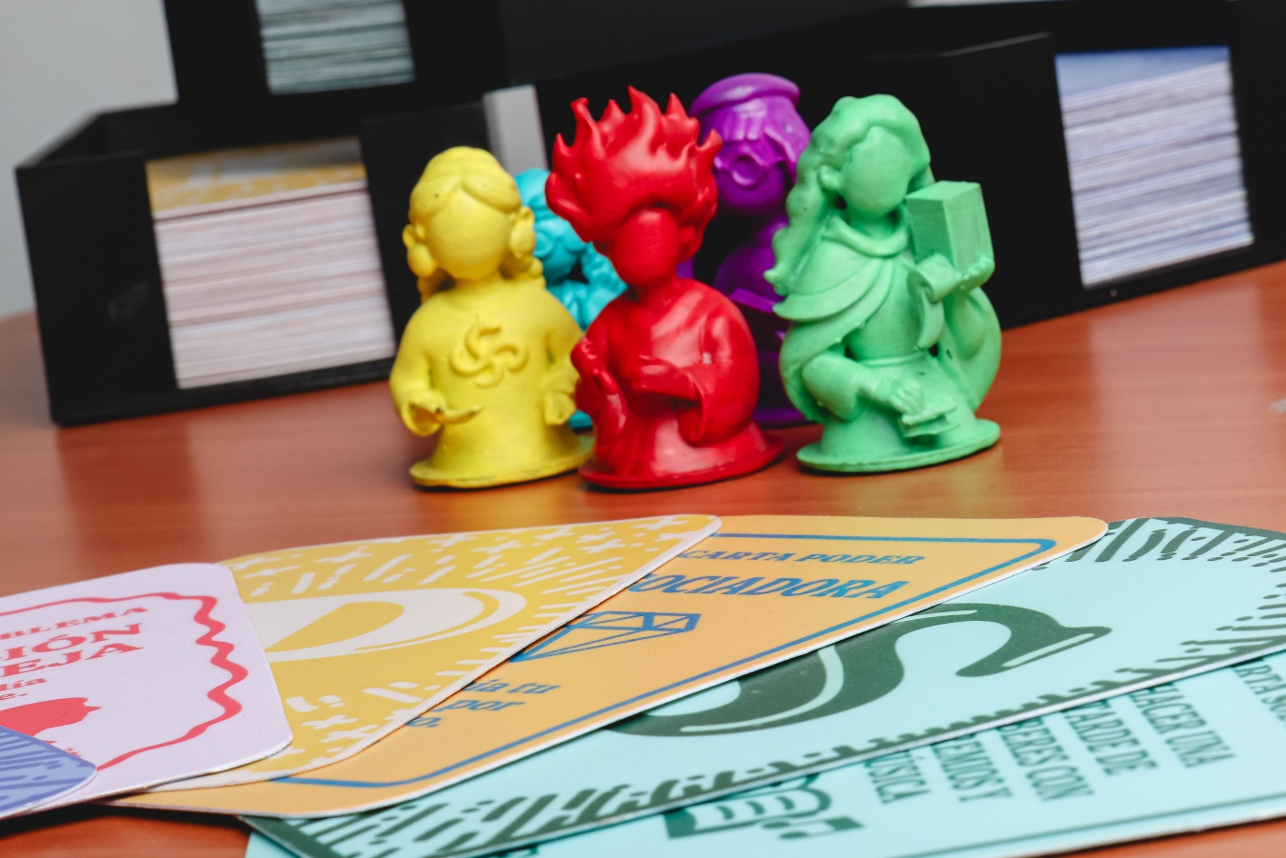

Invitación cierre del proyecto
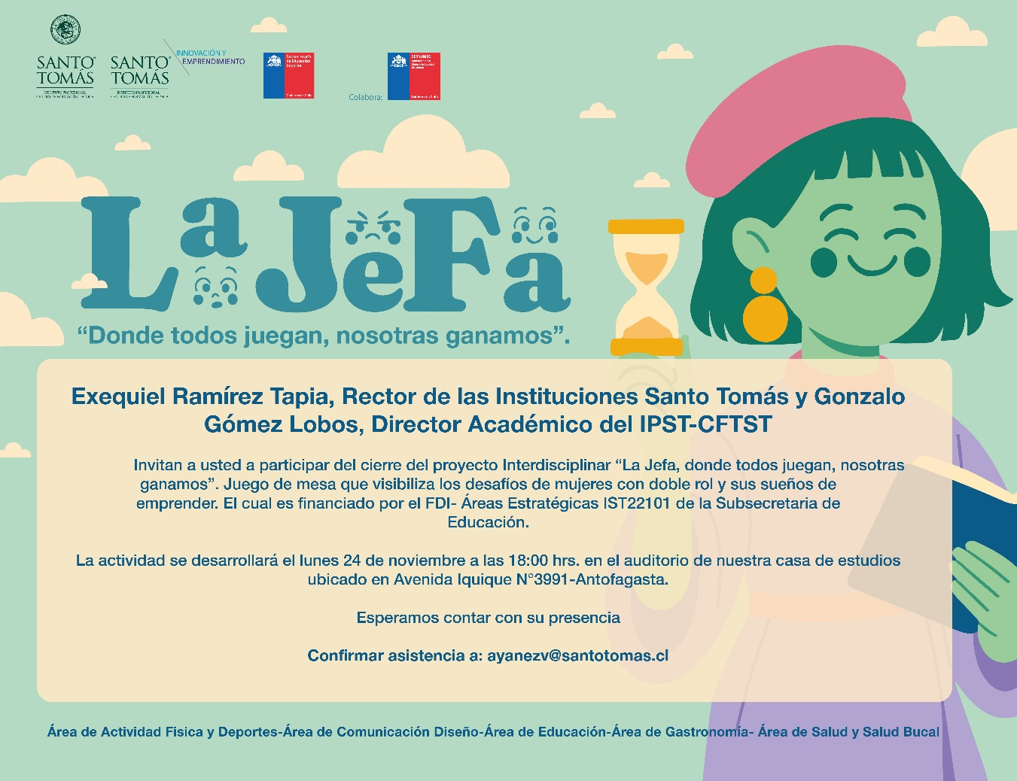
Asistencias al evento
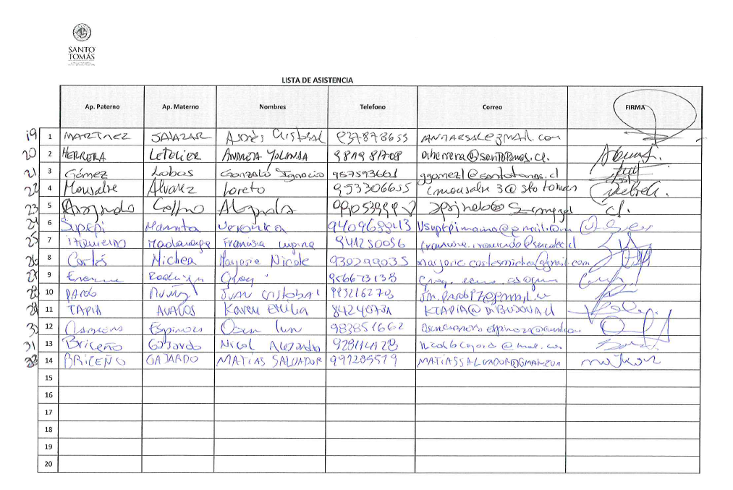
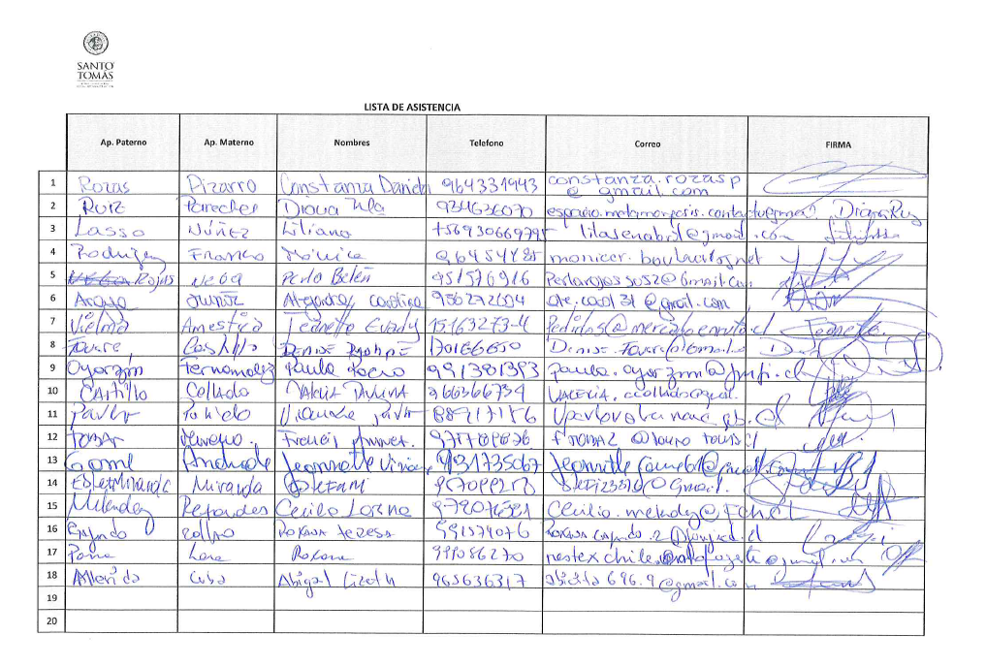

Videos
WhatsApp Video 2025-12-02 at 15.50.21.mp4​
​WhatsApp Video 2025-12-02 at 15.50.05.mp4​
​WhatsApp Video 2025-12-02 at 15.10.13.mp4​

